«АРМЕЙСКИЕ ГОНКИ»
В данном конкурсе принимает участие команда, состоящая из 1-2 участников.
Возраст участников: от 9 лет.

Задание:
Подготовить автономного робота, способного проехать от зоны старта до зоны финиша по заданной траектории за минимальное время.
Категории номинации:
1. Роботы с использованием конструктора LEGO, FISHERTECHNIK.
2. Роботы с использованием платформы Arduino.

Поле
Поле выполнено на баннерном материале, на котором нарисована траектория для следования вдоль неё робота.
Траектория представляет собой чёрную линию на белом фоне. Ширина линии 15 мм, радиус кривизны не менее 75 мм.
Примерный образец поля.
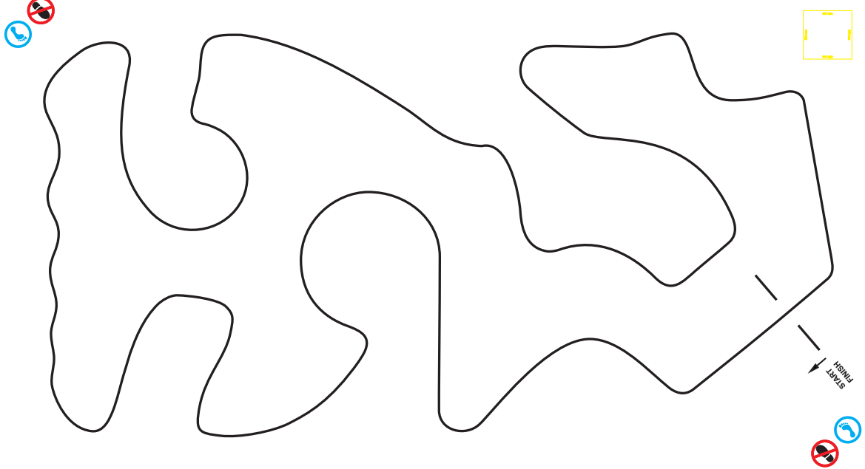
На линию дополнительно налагаются следующие требования:
● линия для следования начинается в зоне старта и заканчивается в зоне финиша;
● начальные и конечные точки линии должны быть чётко выделены с помощью поперечной линии;
● линия ни в каком месте не должна пересекать саму себя;
● минимальное расстояние, на которое линия должна приближаться к краю соревновательного поля должно быть не менее 15 см, при измерении от центра линии;
● возможны углы не менее 90 градусов.

Требования к роботу
Робот должен быть полностью автономным.
Готовые роботы, не требующие сборки, имеющие готовые алгоритмы прохождения линии, не допускаются к участию в соревновании.
Высота робота не ограничена.
Робот не должен превышать установленные требования после старта состязания.
Длина робота: не более 30 см;
Ширина робота: не более 30 см;
В конструкциях роботов категории LEGO, FISHERTECHNIK разрешены пластиковые детали ручного изготовления или напечатанные на 3D-принтере. Любая электроника может быть использована только из образовательного конструктора.
В конструкциях роботов категории Arduino разрешены любые детали и любая электроника.

Проведение соревнований
В начале заезда робот устанавливается оператором перед линией старта. Заезд начинается по сигналу судьи.
На выполнение одной попытки роботу даётся максимально 2 минуты. Количество попыток будет определено в день соревнований, но не меньше 2-х.
В данной категории допускается покидание линии только по касательной, при условии, что расстояние от робота до линии не превышает трёх длин корпуса робота.
При выступлении в данной категории робот, сошедший с линии, должен вернуться на линию в том месте, в котором он с неё сошел, или в любой другой более ранней (уже пройденной) точке маршрута.

Условия дисквалификации
Робот может быть дисквалифицирован в следующих случаях:
● робот действует неавтономно (со стороны участника осуществляется управление роботом);
● во время заезда участник коснулся поля или робота;
● робот покинул поле (любая точка опоры робота коснулась поверхности
за пределами поля);
● робот сошел с линии более чем на 5 секунд;
● робот при прохождении дистанции многократно мешает сопернику.
● робот сошёл с линии и вернулся на линию в точке, расположенной после схода с линии.
Считается, что робот покинул линию (сошёл с линии), если весь робот или его проекция не находятся на линии. Длина робота в этом случае считается по колесной базе.

Порядок отбора победителя
Победителем будет объявлена команда, потратившая на преодоление дистанции наименьшее время. Определяются призёры состязания.

